2.2气压带和风带的形成
【课程类型】 新课
【教学目标】
知识和技能：
①能够说出单圈环流与三圈环流各自形成的条件、过程和原因
②能够画出单圈环流与三圈环流的示意图
③能够画出气压带和风带的全球分布图
④能够指出春秋分、夏至日、冬至日的气压带和风带移动方向和位置
过程与方法：
①通过教师结合板书板画讲解单圈环流与三圈环流的形成过程——讲授法
②学生观察气压带的形成过程动画，分析气压带形成的原因——观察分析法。
③学生根据板画合作探究、归纳总结全球气压带和风带的分布规律——合作探究、归纳总结法。
情感、态度和价值观：
①培养学生科学研究的方法和态度
②培养学生探究事物的能力
③理解大气运动过程对人类生存和发展的意义（气压带和风带对地理环境的影响）
④使学生关注全球的环境问题，培养具有人文关怀和国际视野的人
【教学重难点】
重点：单圈环流和三圈环流的形成过程
难点：单圈环流和三圈环流的形成过程
气压带和风带的形成过程及其移动
【教材分析】 本节是学生在学习了地球自转公转和冷热不均引起的大气运动内容的基础上，进一步探究学习气压带和风带的知识，同时本节内容也是今后学习全球气候和自然地理环境的整体性与差异性的前提。因此，本节课的知识在高中自然地理课程中起着重要的作用。
【学情分析】 初中地理中对这部分的知识没有涉及，但学生已经初步掌握全球的气候类型，但是气候的成因却知道的不多。针对这一情况，教师在讲解内容需要细致、全面的进行，力求使学生清楚明白的理解并掌握其中的知识点。
【教学方法】讲授法、观察分析法、合作探究、归纳总结法。
【教学用具】多媒体、板书
【课时安排】1课时
【设计思路与重难点突破】
本节内容为鲁教版地理必修1第二章第二节，第二章的内容主要讲解地球的大气运动。通过这一章的教学，学生初步了大气运动状况成因、过程、特点及其类型。本节课内容的重难点是单圈环流和三圈环流的形成过程，气压带和风带的形成过程及其移动。
我的设计本节课的思路是：在讲授新课的过程中，注重教师讲解；重要的结论由学生通过小组讨论的形式，自己归纳出来，以加深他们对知识的理解；充分利用板书进行讲画结合将贯穿于整个教学过程中。
通过教师板画、学生跟画等等来突破重、难点。将重、难点分成若干个小问题，通过各个问题的击破，获得对整节课内容的掌握。
【教学过程】
环节设计 | 教师活动 | 学生活动 | 设计意图
课前准备 | 在黑板正中间上方写上“气压带、风带的形成（1）”  在黑板左侧、中间位置画出两个圆形，并分别在黑板左、中、右的顶部位置写上板书：  探讨一：地表均匀，地球不自转、不公转  探讨二：地表均匀，地球自转、不公转  探讨三：地表均匀，地球自转、公转。  打开多媒体 | 全班分成4个小组；  拿出地理课本和导学案 | 课前准备，节约课堂时间
新课导入 （温故导入，3分钟） | 教学活动1  教师提问学生大气运动的内容，复习上一节的内容。  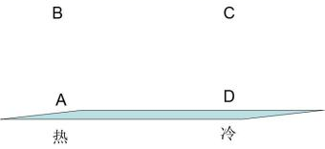  画出如下示意图，并让学生说出A、B、C、D四地的气压大小，再请一位同学上台画出近地面与高空大气的等压线与气流运动方向。之后教师进行点评。 | 学生思考并回答教师提问。上台同学在黑板上画，其他同学先自己画，教师点评后检查是否错误。 | 复习上一节课知识，进行新课导入
新课讲授  （30分钟） | 教学活动2  PPT展示问题  自学课本33页第1自然段，完成下面学习任务：  - 大气环流的概念  - 大气环流的特点  - 大气环流对地球的影响 | 阅读课本，学生独立思考并完成学习任务  做笔记 | 让学生对大气环流有初步的认识
新课讲授  （30分钟） | 教学活动3  结合板图讲解单圈环流的形成过程  讲解  首先我们来探讨一下单圈环流。假设地球表面均匀，地球不自转，不公转。这样我们就不用考虑地球的地形状况，地转偏向力和太阳直射点的移动这三个条件了。但是这个假设实际上是不存在的，只是理想状态的情况，，单圈环流才可能发生，然而现实是残酷的，物体的运动是绝对的，这个大家一定要记住。地球表面均匀、不自转、不公转时，太阳直射点将永远在赤道附近，而极地地区太阳辐射很少，那么在赤道地区常年高温，空气受热将会膨胀上升，而极地地区因为太阳辐射少，空气将会收缩下沉，在赤道和极地之间形成势力极大的、横跨整个半球的单圈环流。  板画 | 听讲并观察教师所画板图，之后在书上33的活动里的图补充完整。
新课讲授  （30分钟） | 教学活动4  的讲授三圈环流及气压带风带的形成，并让学生总结其中的规律  讲解  - 接下来我们进行第二个探究，假设地球表面均匀，地球自转但不公转，这时我们就要把地转偏向力考虑进去了。地转偏向力在北半球右偏，南半球左偏。我们首先考虑北半球。在赤道地区仍然常年受太阳直射，空气受热膨胀上升，赤道地区形成低气压，赤道上空空气堆积以后向较高纬度（北）流动，在高空向北流动时，受到地转偏向力的作用开始向右偏转，这时高空的大气风向是偏西风，空气流动到北纬30度高空时，风向完全变为西风，赤道上空地区源源不断地给北纬30度输送气流，之后北纬30度高空的大气越积越多，开始下沉，30度的近地面大气气压开始升高，形成高压，于是30度附近的近地面大气向赤道地区流动，受到地转偏向力的影响而发生右偏，成为东北风。于是中低纬地区形成了热力环流，赤道地区是低压，赤道及其附近有一个带状区域都是低压，叫做赤道低气压带（热力原因），30度附近形成高压，叫做副热带高气压带（动力原因），两者之间的近地面常年刮东北风，很有“信用”，我们称其为东北信风。  - 在北纬30度附近的高气压带上，近地面地区除了一股气流向赤道流之外，还有一股向北流动，在地转偏向力作用下向右偏，变成西南风，称为盛行西风。同时，在北极地区因为接受的太阳辐射最少，终年寒冷，空气堆积下沉，近地面形成了冷高压，这个区域叫做极地高气压带（热力原因）。从极地高气压带向南流出的气流（北风），在地转偏向力影响下逐渐向右偏转成东北风，成为极地东风。它和较暖的盛行西风在北纬60度附近相遇，暖而轻的气流爬升到冷而重的气流之上，形成副极地上升气流。上升气流到高空，又分别流向副热带和极地上空，从而形成中纬度和高纬度的环流圈。由于副极地上升气流到高空后就向南北方向流走，致使北纬60度附近近地面气压降低，形成副极地低气压带（动力原因）。  最后根据学生归纳的规律，进行整理总结。  板画  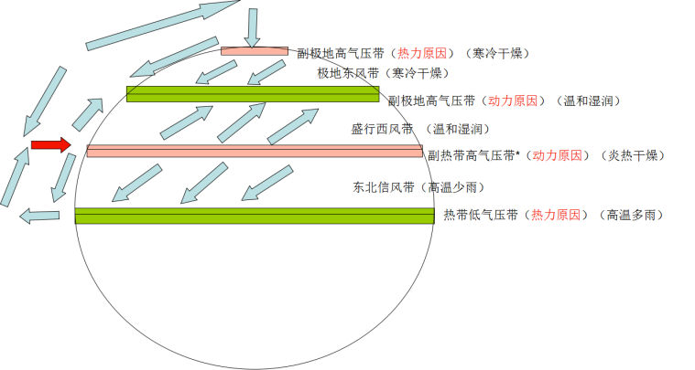 | 学生听讲做笔记  总结规律 | 一步一步分解，将三圈环流的知识点讲透彻清晰，使学生完全理解三圈环流形成的过程
新课讲授  （30分钟） | 教学活动5  教师布置活动，让学生仿照北半球三圈环流示意图，画出南半球三圈环流，并标出气压带、风带。  并请两位同学上黑板画。 | 先同桌交流，再仿照北半球的图画出南半球示意图 | 锻炼学生的画图能力，让学生学会知识迁移的能力
新课讲授  （30分钟） | 教学活动6  布置学习任务，让学生自学教材35页的内容，之后小组交流讨论，考虑探究3的问题，说出气压带风带的移动规律。  并请同学们说出答案，不足的话请其他同学补充。 | 交流讨论  说出答案 | 锻炼学生的自学、合作探究、分析归纳的能力。
课堂总结（5分钟） | 结合板画，让学生自己说出单圈环流、三圈环流的形成过程及气压带风带的特点等内容。 | 回忆课堂所学内容，巩固知识 | 巩固本节课所学知识
课堂练习  （7分钟） | 布置学案上的题目，并在课堂上完成。 | 完成练习 | 当堂检测，学以致用
【教学反思】
本节课的内容不多，但是内容较难理解需要花费较多时间讲授，部分简单的规律有学生总结，,探究3由学生合作完成，突出学生的主体地位。但是学生自主探究时间过长，效率不高，致使课堂练习未能完成。高一学生的自学能力仍有待提高。

